Государственное бюджетное учреждение Саратовской области дополнительного образования
«Областной центр экологии, краеведения и туризма»

Муниципальное бюджетное общеобразовательное учреждение
«Средняя общеобразовательная школа с. Луговское
Ровенского муниципального района Саратовской области»

Изучение приемов механизированной междурядной обработки арбузов

Автор: Сараев Дмитрий 8 класс,
МБОУ «СОШ с.Луговское»
Ровенский район
Саратовская область
ГБУ СОДО «ОЦЭКИТ»
Руководитель:
Зайцева Н.Г.
учитель биологии и химии
Консультант:
Самбурова В.А.
методист ГБУ СОДО «ОЦЭКИТ»

2022г
Введение
Слава ровенского арбуза берёт своё начало ещё со времён немецких поселений. Посёлок городского типа Ровное основан как немецкая колония Зельман в 1767 году. Немецкие колонисты с момента освоения территорий использовали уникальный климат местности для выращивания известных на весь мир ровенских арбузов.
Арбузы, выращиваемые в Ровенском районе Саратовской области — самые северные в мире, поэтому они наиболее сочные и вкусные. Площади бахчевых культур, размещённых в Ровенском районе, составляют 4,58 тыс. га. Для получения качественной продукции бахчеводы используют элитные семена Российских селекций.
В Саратовской области утвержден переходящий приз - "Золотой арбуз". Соответствующее постановление было обнародовано на сайте правительства региона. Согласно документу, награду получает муниципальный район, в котором удалось добиться наибольшей урожайности бахчевых с гектара. Обладателем приза стал Ровенский район.

Основная цель работы: изучение приемов механизированной междурядной обработки арбузов.
Для достижения поставленной цели необходимо решить следующие
задачи:
-ознакомиться с последними достижениями Ровенского района, котором удалось добиться наибольшей урожайности бахчевых с гектара;
-выяснить, какие орудия лучше применять для обработки, эффективность и экономическую целесообразность их использования;
-определить количество междурядных обработок, обеспечивающих наиболее высокий урожай;
-изучить сорта арбуза наиболее приемлемые для выращивания в наших климатических условиях.

Объект исследования: арбузы
Предмет исследования – агротехника выращивания арбузов.

Гипотеза: увеличение частоты механизированных междурядных обработок, повышает урожайность арбузов.
В ходе исследования я использовал такие методы работы, как беседа, наблюдение, сравнение, обобщение, экскурсия, чтение произведений об арбузе, поиск информации в интернете, практическая деятельность.

II. ЛИТЕРАТУРНЫЙ ОБЗОР
Научная классификация.
Домен: Эукариоты
Царство: Растения
Отдел: Цветковые
Класс: Двудольные[1]
Порядок: Тыквоцветные
Семейство: Тыквенные
Род: Арбуз
Вид: Арбуз обыкновенный
Немного истории.
Дикий арбуз родился в пустынях Африки. В отличие от дынь и тыкв, род арбуз (Citrullus) разнообразием видов не отличается: их всего три. Знаменитый «царь пустыни», дикий колоцинт из Намиба и Калахари, сумел оккупировать почти все известные пустыни Средней Азии, Африки, Индии и даже Австралии.
Этот мощный многолетний «спрут», охватывающий корнями огромные объёмы почвы, не боится никакой жары. Многочисленные мелкие плоды зреют в пустынном пекле больше полугода, а оторванные, могут лежать ещё пару месяцев. Почти все они горькие и ядовитые. Но попадаются и сладкие. Говорят, именно они помогали людям пересекать пустыню, за что колоцинт и был окультурен.
Во время царствования Петра I имелись свои сорта арбуза. Они были, в основном, белокорые, с очень прочной коркой, высокой сахаристостью, транспортабельностью и с мелкими семенами. Некоторые сорта арбуза имели полосатый рисунок - Астраханский полосатый, Астраханский мраморный.
В последующем, арбузное дело было поставлено, как Госзаказ.
Своих сортов тогда не было. Потому сеяли, в основном, турецкие и иранские арбузы – крупноплодные, с яркой красной мякотью, но растрескивающиеся, не лежкие и слабо сахаристые. Россияне же любят сладкие фрукты. Осложняло ситуацию и то, что степи у нас на юге - маловодные. Однако ослушаться и не исполнить царский приказ крестьяне не могли, и год за годом сеяли и искали лучшие формы. Так в результате отбора на засухоустойчивость, величину, сладость и появились предки знаменитых русских (астраханских, волгоградских) и южно-украинских сортов. Арбузы этой группы - особенно сорта, предназначенные для возделывания на богаре (без орошения), плохо переносят влажный климат. Дождь в конце сезона – верная для них гибель, и чем жарче и суше воздух, тем слаще степной арбуз. Вот почему южные сорта, если и вырастают в средней полосе, то дают мелкие, пресные плоды.
А вот американцы, которые занимаются селекцией этой культуры чуть более 150 лет, для создания своих сортов и гибридов уже использовали лучшие качества русской, европейской и азиатской групп арбузов. Арбузы у них в основном овальные, умеренно сладкие, но сочные, с зернистой, чаще розовой мякотью и довольно лежкие и транспортабельные, так как имеют плотную, толстую кору. Но так как американские сорта и гибриды менее засухоустойчивые и требуют полива, они страдают в жаркое лето. Так, посевы с зарубежными гибридами почти полностью погибли в засуху 2010 и 2011 годов. Отечественные же сорта перенесли экстремальные условия и дали урожай.
Особенности выращивания.
Арбуз – теплолюбивое, жаростойкое и засухоустойчивое растение. Не переносит заморозков. Арбузы лучше растут на лёгких, хорошо обработанных почвах. Любят поймы рек.
Чтобы получить высокий урожай арбузов, надо хорошо подготовить почву к посеву. Для этого осенью проводят глубокую перекопку почвы на глубину 25-27см. Одновременно вносят навоз, фосфорные и калийные удобрения. Весной перед посевом добавляют азотные удобрения. Летом уничтожают сорняки, проводят подкормку, окучивание и прищипку главных плетей.
Арбузы созревают не одновременно, в течение одного, двух месяцев. Их убирают в несколько приёмов. Чтобы плоды лучше сохранялись, оставляют часть плодоножки.
Биологический цикл развития растений арбуза состоит из следующих фазы: прорастание семян, всходы, шатрик, плетеобразование, цветение мужскими цветками, цветение женскими цветками, завязывание, рост и созревание плодов. Основными факторами, которые влияют на рост, развитие растений на разных фазах, и в конечном итоге на созревание плодов, являются: температура, влажность почвы и воздуха, корневое питание, световой режим и агротехнические мероприятия.
Арбуз – светолюбивое растение короткого дня. Для лучшего освещения необходимым условием является равномерное размещение растений по площади, а также своевременное уничтожение сорняков в посевах.
За счёт очень развитой корневой системы и высокой всасывающей силы корней, арбуз является засухоустойчивой культурой. Повышенное содержание влаги в почве необходимо только во время набухания семян и появления всходов, а также в начале образования плодов. Вместе с тем, расход воды у арбуза достаточно высокий – транспирационный коэффициент 600, что в 2-3 раза превышает показатели таких засухоустойчивых культур как кукуруза, сорго и просо. Несмотря на это, дефицит влаги при продолжительной засухе, вызывает у растений арбуза прекращение оплодотворения и опадение завязей. Интенсивная транспирация способна уменьшить температуру листьев на 7°С, в сравнении с температурой окружающего воздуха и на 18°С, в сравнении с температурой почвы. Охлаждение поверхности листьев предотвращает коагуляцию белков, которая у арбуза происходит при температуре 44-54°С. Способность арбуза к самоохлаждению проявляется более выразительно, чем у других бахчевых культур. В жаркие дни, по этой причине у тыквы и дыни часто наблюдается явление временного увядания листьев, чего у арбуза обычно не происходит.
Температура. За период вегетации арбуза потребность в тепле определяется суммой суточных температур выше 15°С, которая составляет 2500-3000°С и сортовыми особенностями растений. При снижении температуры до 15°С развитие растений арбуза приостанавливается, при 10°С – прекращается процесс ассимиляции, при 1°С - рост, при минус 1°С растения погибают. Растения арбуза способны переносить высокую температуру - окружающей среды до 43°С и почвы до 63°С. Способность арбуза к самоохлаждению проявляется более выразительно, чем у других бахчевых культур. В жаркие дни по этой причине у тыквы и дыни часто наблюдается явление временного увядания листьев, чего у арбуза обычно не происходит.
Световой режим. Арбуз, как растение короткого дня, очень светолюбиво и не переносит затенения, особенно в начале развития и в период цветения. В пасмурную погоду у него слабо протекает процесс фотосинтеза и в плодах мало накапливается сухого вещества и сахара. Уплотнение посевов приводит к затягиванию сроков созревания плодов и к снижению урожая. Арбуз наиболее чувствителен к свету в период четырех - пяти настоящих листьев. При сокращенном 12 часовом дне цветение наступает раньше, чем при длинном, а при 8-ми часовом дне тормозится развитие растений.
Влажность почвы. Растения арбуза потребляют воду неравномерно. Наибольшее количество влаги необходимо в период усиленного роста вегетативных и генеративных органов. Дефицит влаги в этот период приводит к снижению раннего урожая. По мере того, как растение заканчивает формирование урожая, потребление воды сокращается. Повышенную влажность почвы и воздуха при холодной погоде арбузы переносят хуже, чем другие бахчевые культуры. При таких условиях всходы поражаются фузариозом, а взрослые растения – антракнозом. При низкой влажности воздуха в период цветения, цветки плохо опыляются, и часть завязей опадает. В период созревания плодов растения нуждаются в сухом атмосферном воздухе.
Предшественники. Лучшим предшественником для выращивания арбуза является озимая пшеница после черного удобренного пара, пласт и оборот пласта многолетних трав, кукуруза на зеленый корм. В овощных севооборотах арбуз можно выращивать после корнеплодов, лука, огурца и капусты. Не рекомендуется выращивать арбуз на одном месте более двух лет подряд, это приводит к развитию болезней, снижению урожая и качества плодов.
Почвы. Арбуз возделывают на всех типах почв при условии хорошей их аэрации. Малопригодными являются почвы тяжелого механического состава, чрезмерно увлажненные, с неглубоким залеганием грунтовых вод. Необходимо отметить, что фактор механического состава почвы влияет на урожайность арбуза в большей степени, чем фактор плодородия. По этой причине, наиболее пригодными являются лёгкие типы почв, которые хорошо прогреваются, аэрированы и водопроницаемы с рН почвенного раствора близкой к нейтральной (6,5-7,0).
Весенняя обработка
Очень большая ошибка - подготовить для посева всю площадь сразу. Посев идёт конвейером – растянут на 7-9 дней. А сеять надо строго вслед за культиватором. Отсчёт роста сорняка идёт со дня культивации
Основная задача ее состоит в сохранении влаги, уничтожении всходов сорняков и обеспечении необходимых условий для проведения сева и получения дружных всходов арбуза. Весной в сухую ветреную погоду с 1 га своевременно не заборонованной зяби за сутки испаряется до 70-90 м3 воды. Поэтому ранней весной, при первой возможности выхода в поле, проводят боронование зяби в один или два следа. Через 5-7 дней после боронования проводят культивацию на глубину 10-12 см с боронованием. Непосредственно перед посевом арбуза поле культивируют. Вторая весенняя культивация, при которой уничтожаются всходы сорняков и обеспечиваются необходимые условия для работы сеялок, проводится на глубину заделки семян. В годы с засушливой весной и при отсутствии значительного количества сорняков на почвах легкого механического состава первую культивацию можно заменить боронованием в два следа. Осуществлять его лучше пружинными боронами Флекси-Койл, БП-24 или зубовыми боронами с наваренными сегментами от зерноуборочных комбайнов. Для предпосевной подготовки почвы целесообразно использование широкозахватных культиваторов (КГО-8, АРВ-8,1 и др.).
Подготовка семян к посеву Семена арбуза для посева желательно брать не прошлогодние, а со сроком хранения 3-5 лет! Семена сохраняют всхожесть 9 – 10 лет!
Посев
Температура почвы имеет решающее значение при выборе срока посева арбуза. Оптимальные условия создаются, когда почва на глубине 10 см прогреется до температуры 12⁰ - 14°С. По календарным срокам это, как правило, третья декада апреля — первая декада мая. Для посева семян арбуза используют сеялки СБН-3, СБУ-2-4А, СУПН-8 или СПЧ-6М, которые агрегатируются с тракторами МТЗ-80, МТЗ-82 или ЮМЗ-6Л. Кроме указанных машин, на больших площадях посевов бахчевых культур эффективным является применение широкозахватных сеялок СУПН-12А, агрегатируемых с тракторами ХТЗ-121/161. Оптимальная глубина заделки семян мелкосемянных сортов арбуза составляет 4-6 см, крупносемянных — 6-8 см. Необходимая площадь питания для нормального роста и развития растений арбуза раннеспелых сортов должна составлять 1м2 среднеранних и средних — 2 м2.
Рекомендованные схемы посева арбуза:
• раннеспелые сорта - 140x70; 180x60; 210x50 см;
• поздние сорта - 140х 140; 180х 110; 210x100 см.
Ориентировочные нормы высева семян арбуза в зависимости от массы 1000 шт. семян, избранной схемы посева, всхожести и т. д.:
раннеспелые сорта (масса 1000шт. семян - 45-60г) -1,2-2 кг/га;
• масса 1000 шт. семян - 61-100 г) - 2- 2,5 кг/га;
• поздниие сорта (масса 1000 шт. семян 50-
60 г) - 1-1,Зкг/га;
масса 1000 шт. семян - 100- 130 г) - 2-2,7 кг/га.
Географические и климатические условия Ровенского района.
Географические и климатические условия Ровенского района
На границе с Волгоградской областью, в левобережной, юго-западной части Саратовской области расположен Ровенский муниципальный район. Район раскинулся по левому берегу Волгоградского водохранилища, и занимает площадь в 2,1 тыс.кв.км. Практически весь район находится в пределах сухостепной природной зоны. Рельеф района представлен ровной степью, изредка изрезанной оврагами и балками. В районе практически отсутствуют лесные массивы. Редкие кустарниковые образования сосредоточены вдоль берега Волги, так же в районе присутствуют искусственные лесополосы, защищающие сельскохозяйственные земли от ветровой эрозии почвы.. Климат в данном районе квалифицируется как континентальный и засушливый.
Для этой местности характерны умеренно холодные зимы и тёплое лето. Устойчивый снежный покров формируется ближе к концу ноября, в отдельные годы снег ложиться раньше или позже недели на две. Высота снежного покрова достигает своего максимума к марту месяцу и составляет 35-40 см. К середине апреля снег полностью сходит. Самый холодный месяц зимой, по многолетним наблюдениям считается январь со средней температурой -10…-12 градусов. Иногда зима показывает свой характер и понижает температуру воздуха до -38 градусов. В мае начинается вегетационный период со среднесуточной температурой выше +10 градусов, продолжительностью 135-145 дней. Начало безморозного периода приходится на первую декаду мая.
Летние температуры со средними значениями +22…+24 градуса, в отдельные периоды летний зной соответствует +38…+40 градусов. Один, два раза в месяц возможны сильные ливневые дожди, когда выпадает более 2 мм осадков. В конце сентября заметно понижение температуры, уменьшается количество солнечных дней. В октябре часты холодные моросящие дожди и средняя температура воздуха составляет +3…+4 градуса. Среднегодовая норма осадков составляет 350-380 мм.
Такие климатические условия позволяют заниматься бахчеводством на территории с.Луговское.

II. Практическая часть.
Наши родители уже много лет занимаются выращиванием арбуза. И мы с братом с малых лет помогаем своим родителям возделывать эту уникальную культуру. Занимаемся прополкой в ручную. Брат помогает культивировать, бороновать и прореживать. В этом году и я стал помогать культивировать и делать исследовательскую работу.
Какие сорта выращиваем мы в своем хозяйстве.
Топ Ган F1 (2007) - гибрид фирмы «Сингента» (США) типа Кримсон Свит. Срок созревания - 75-80 дней. Плоды округлые, массой до 10 кг, с рельефными полосами в виде борозд на темно-зеленой коре. Мякоть сочная, сладкая, яркая. Особенность: семена для посева – крупные, а в плодах – мелкие. Арбузы хорошо хранятся.

Продюсер F1 (в Реестре с 2004 г.) - средне-ранний эталонный сорт типа Кримсон Свит (фирма «Холлар» США). Урожайный, вкусный, сладкий, с яркой мякотью. Относительно устойчив к стрессам, лёжкий, хорошо транспортируется.

Леди F1 (2000) - урожайный, лежкий, транспортабельный, ранний (66 дней) гибрид фирмы «Нунемс» (США). Растение мощное, с крупными вытянуто-овальными плодами с вкусной мякотью. Устойчив к фузариозу, транспортабелен.
Холодок – один из шедевров селекции. Самый поздний, рекордно лёжкий – хранится до Нового Года и дольше. Транспортабелен, урожаен, стабилен, очень вкусен, очень востребован покупателями. Не перезревает вообще - собирают после всех сортов по высохшей ботве. В сильную засуху после созревания чуть прижаривается.

В течение всего вегетационного периода велись фенологические наблюдения, результаты занесены в таблицы

Таблица - Фенологические наблюдения за культурой арбуз, 2019 г.
№ | Посадка | Начало  всходов | Появление  первого  настоящего листа | Ветвление и  бутонизация | Образования  плодика | Биологическая  первый спелый плод | полная спелость
1 | 29.04 | 21.05 | 25.05 | 10.06 | 20.06 | 20.07 | 25.07
2 | 2 05 | 22.05 | 27.05 | 9.06 | 20.06 | 21.07 | 25.07
3 | 5.05 | 23.05 | 28.05 | 9.06 | 21.06 | 21.07 | 25.07

Вывод: Вегетативное развитие зависит от температуры и от почвы.

Таблица - Фенологические наблюдения за культурой арбуз, 2020 г.
№ | Посадка | Начало  всходов | Появление  первого  настоящего листа | Ветвление и  бутонизация | Образования  плодика | Биологическая  первый спелый плод | полная спелость
1 | 09.05 | 27.05 | 30.05 | 12.06 | 27.06 | 25.07 | 03.08
2 | 10.05 | 27.05 | 3.05 | 12.06 | 27.06 | 25.07 | 03.08
3 | 11.05 | 28.05 | 1.06 | 12.06 | 27.06 | 25.07 | 03.08

Вывод: весна была поздняя, и урожай собрали на неделю позже.

Таблица - Фенологические наблюдения за культурой арбуз, 2021 г.
№ | Посадка | Начало  всходов | Появление  первого  настоящего листа | Ветвление и  бутонизация | Образования  плодика | Биологическая  первый спелый плод | полная спелость
1 | 03.05 | 27.05 | 30.05 | 13.06 | 30.06 | 7.07 | 27.08
2 | 07.05 | 29.05 | 02.06 | 13.06 | 01.07 | 28.07 | 08.08
3 | 11.05 | 29.05 | 02.06 | 13.06 | 01.07 | 28.07 | 01.08
Вывод: арбузы посеянные одиннадцатого мая догнали по развитию т.к весна была холодная и развитие арбузов ,посаженных третьего числа приостановилось.
Таблицы – Продолжительность межфазовых периодов сортообразцов ранних арбузов, 2020 год

№ | Вариант опыта | Название сорта | Дата посева семян | Продолжительность межфазового периода (дней) |  |  |  | Вегетационный период
 |  |  |  | от посева до первых всходов | посева до появления первого настоящего листа | от  посева до  фазы ветвления и бутонизации | от посева до образования плодика
 |  | Продюсер | 03.05 | 20 | 27 | 41 | 58 | 70
 |  | Леди | 03.05 | 14 | 17 | 27 | 50 | 60-70
 |  | Top Gan |  | 4 | 10 | 37 | 40 | 75
Таблицы – Продолжительность межфазовых периодов сортообразцов поздних арбузов, 2020 год

№ | Вариант опыта | Название сорта | Дата посева семян | Продолжительность межфазового периода (дней) |  |  |  | Вегетационный период
 |  |  |  | от посева до первых всходов | посева до появления первого настоящего листа | от  посева до  фазы ветвления и бутонизации | от посева до образования плодика
 | 1 | холодок | 30.05 | 10 | 13 | 20 | 40 | 90
 | 2 | холодок | 30.05 | 7 | 10 | 17 | 33 | 90

Средняя урожайность по годам с /га

2019 год | 2020год | 2021год
10т | 7т | 12т

А также мы определили среднюю массу плода.
Средняя масса плода у сортообразца Тор Gan составила 7-9 кг, Леди 8-9 кг, у сортообразцов - Холодок- по 10-12кг. У сортообраз - Продюсер средняя масса плода – 6-7 кг,

Результаты опытов.
Междурядные обработки и обработка в рядках
Цель: изучение приемов механизированной междурядной обработки арбузов.
На бахче изучил приемы механизированной междурядной обработки арбуза. Выяснял, какие орудия лучше применять для обработки, эффективность и экономическую целесообразность их использования, определил количество междурядных обработок, обеспечивающих наиболее высокий урожай. Результаты занес в таблицы.
В результате исследований было установлено, что для обработки междурядий арбузов пригодны все изучаемые орудия, но лемешные орудия оказались более эффективными. При обработке почвы этими орудиями обеспечивается более глубокое рыхление, хорошо удерживается влага, создается лучшее соотношение между капиллярной и некапиллярной скважностью (последняя увеличивается).
(Для подсчета сорняков брали участки 100м^{2,} затем количество сорняков умножали на сто, чтобы найти среднее число на 1 га.)
Таблица 1. Степень уничтожения сорняков при обработке междурядий бахчевых культур различными орудиями
Показатели | Лущильник | Лапчатый культиватор | Дисковая борона
Однолетние сорняки
До обработки (в тыс. шт. на 1 га) | 1134 | 802 | 879
После обработки (в тыс. шт. на 1 га) | 114 | 87 | 87
Количество уцелевших | 10 | 11 | 9,8
Многолетние сорняки
До обработки (в тыс. шт. на 1 га) | 275 | 247 | 228
После обработки (в тыс. шт. на 1 га) | 17 | 29,5 | 35
Количество уцелевших (в %) | 6 | 11,9 | 15,3
Количество уничтоженных (в %) | 93,9 | 88 | 84
Выводы:
1.При использовании лемешных орудий довольно успешно уничтожаются как однолетние, так и многолетние сорняки, в то время как при обработке лапчатыми культиваторами и тем более дисковыми боронами многолетние сорняки уничтожаются хуже. (табл.1).

2.На полях, обработанных лущильником и плугом, урожай арбузов получается выше, чем при обработке другими орудиями (табл.2).
Таблица 2. Урожай плодов арбуза при обработке междурядий различными орудиями
Приемы ухода | Урожай мерных плодов (в шт. с 1 га) | Прибавка урожая (в %)
Двукратная обработка дисковыми боронами | 1253 | -
Двукратная обработка лапчатыми культиваторами | 1293 | 17
Двукратная пропашка тракторным лущильником | 1938 | 39
Трехкратная обработка дисковыми боронами | 1803 | 32
Трехкратная обработка лапчатыми культиваторами | 1718 | 36
Трехкратная пропашка тракторными лущильниками | 1888 | 56
Первая пропашка тракторным плугом, две другие пропашки тракторными лущильниками | 2362 | 65
3.Самый высокий урожай был получен при трехкратной обработке лемешными орудиями.(табл.3)
Таблица 3. Зависимость урожая плодов арбуза от количества обработок междурядий и в рядках
Приемы ухода | Урожай плодов
 | количество (шт. с 1 га) | вес (в ц с 1 га)
Одна пропашка междурядий тракторным лущильником и одно мотыжение в рядках | 2507 | 50,6
Одна пропашка междурядий тракторным лущильником и два мотыжения в рядках | 2605 | 53,2
Две пропашки междурядий и одно мотыжение в рядках | 4020 | 123,9
Три пропашки междурядий и одно мотыжение в рядках | 5696 | 186
Две пропашки междурядий и два мотыжения в рядках | 5795 | 215
Три пропашки междурядий и три мотыжения в рядках + сплошная ручная полка | 5663 | 224
То же, что и в предыдущем варианте, но с присыпкой концов побегов | 6897 | 254

Практические рекомендации.
Самый высокий урожай был получен при трехкратной обработке лемешными орудиями. Однако и двукратная обработка междурядий лемешными лущильниками обеспечила более высокий урожай арбузов, чем даже трехкратная обработка лапчатым культиватором и тем более дисковой бороной. Однако применение лемешных орудий связано со значительно большими затратами механической тяги, чем при обработке культиваторами, что повышает стоимость обработки. Кроме того, плуги и лущильники имеют очень низкую производительность, так как при существующей ширине междурядий для оставления минимальной защитной зоны в рядках необходим двойной проход плуга или лущильника по каждому междурядью, в то время как культиваторами обрабатываются сразу одно-два, а иногда три междурядья. Таким образом, преимущество культиваторов состоит в том, что они обеспечивают самую высокую производительность при наименьшей стоимости обработок. Но, как уже отмечалось, при обработке культиваторами не получается нужное для бахчевых культур качество обработки и плохо уничтожаются сорняки, особенно многолетние. На основании этих данных рекомендуем первую обработку проводить лемешным лущильником, с тем чтобы уничтожить сорную растительность и обеспечить глубокое рыхление (до 16-18 см), а последующие обработки - лапчатыми культиваторами (вторую обработку на глубину 10-12 см, третью и четвертую на 8-10 см).
В хозяйствах Ровенского района с.Луговское для междурядной обработки посевов бахчевых культур наиболее часто используются тракторные культиваторы КУТС-4,2, КРН-4,2. Доказано, что для получения высокого урожая бахчевых культур необходимо не менее трех междурядных обработок с одновременной полкой в рядках и одна сплошная полка после полного смыкания плетей растений в рядах (табл. 3).
Этими опытами установлено, что каждая дополнительная обработка междурядий резко повышает урожай, иногда более чем в 2 раза. Дополнительные рыхления в рядках тоже действуют положительно на урожай, но не так сильно, как междурядные культивации. Очень важно первую междурядную обработку проводить как можно раньше - вскоре после посева (если высеваются маячные растения) или с началом появления всходов бахчевых растений. В последующем междурядья обрабатывают через каждые 10-15 дней по мере появления сорняков и образования корки. Желательно после каждого дождя междурядья бороновать для разрушения образовавшейся корки, что будет способствовать сохранению влаги в почве и улучшению воздушного режима в ней.
2021 году обработку проводили с 20. 05 трехкратно.
Большинство хозяйств Нижнего Поволжья в настоящее время проводят только две, а иногда даже и одну междурядную обработку, что приводит к недобору значительной части того урожая, который можно было бы получить. Это связано с тем, что обычно первую обработку проводят с запозданием, а вторую и третью бывает невозможно провести, так как к этому времени вся площадь закрывается плетями растений.

Изучив литературу, я обнаружил интересные факты:
- Мировой рекорд по массе арбузов составляет примерно 119 килограммов. Такой массы достиг арбуз сорта Каролина-Кросс
- Фермер из России Игорь Лихосенко в 2009 году вырастил арбуз сорта «Русский размер» массой в 61,4 килограммов. Он является самым большим арбузом , выращенным в Европе
- В некоторых высокогорных районах, например калифорнийском хребте Сьерра-Невада, летом можно увидеть арбузный снег. Он розового цвета и обладает запахом и вкусом арбуза . Этот феномен обусловлен присутствием в снеге водорослей Chlamydomonas nivalis,содержащих красный пигмент астаксантин.
- В Японии умельцы вырастили чудо-арбузы кубической формы. Они занимают меньше места при транспортировке.
- Также я узнал, что арбуз можно не только кушать, но из него можно творить. Карвинг – художественная резьба по арбузу .
- 27 августа считают днём арбуза .

Лечебные свойства арбуза
Мы обратились к нашему школьному доктору с вопросом о пользе арбуза .
И вот что мы узнали:
Мякоть арбузов с древних времен применяют как сильное мочегонное
и жаропонижающее средство при мочекаменной болезни, воспалительных заболеваниях мочевых органов.
Благодаря высокому содержанию железа, магния и фолиевой кислоты в мякоти, арбузы употребляют при малокровии, упадке сил, сердечной слабости.
Снижает кровяное давление.

Арбузная наука
- Не покупайте арбузы , которые продаются раньше августа. Они скорее всего накачаны нитратами - азотными удобрениями и стимуляторами роста
- Не покупайте арбузы у дороги! Просто арбузная кожура очень хорошо впитывает из воздуха различные вредные вещества, в том числе, и тяжелые металлы.
- На корке арбуза за время его транспортировки поселяется огромное количество бактерий, поэтому перед употреблением его надо обязательно хорошо помыть.
- Ни в коем случае нельзя пробовать арбуз у продавца с ножа и вообще позволять разрезать грязный арбуз !

На заметку
- Единственный в России Музей арбуза был открыт в 2006 году в городе Камызяк Астраханской области,а теперь есть в Саратовской области Ровенском районе.
- Памятник арбузу в поселке Ровное Саратовской области и в Херсоне

Ровенский арбузный фестиваль
Арбузный фестиваль в Ровном не это яркий, веселый и, что самое главное, сладкий праздник.
Последние теплые дни лета и начало осени хочется провести как-то по-особенному. В Ровенском районе лето провожают по-своему: ежегодно в начале сентября здесь проходит арбузный фестиваль, приуроченный ко дню рождения Ровного. Под ярким девизом «Волга – матушка, арбуз – батюшка» по улицам города проходят праздничные шествия, представляются концертные программы.
Вот уже четвертый год проходит арбузный фестиваль в Ровном,. С каждым годом Арбузный фестиваль набирает обороты, становясь поистине народным праздником, не только для жителей Ровного, но и всего Ровенского района Саратовской области.
Арбузами на этом празднике жизни чего только не вытворяют – режут огромными ножами, чтобы раздать гостям, используют во время конкурса арбузного карвинга: художественной резки по арбузу.
20 кг весил самый большой арбуз, получивший первый приз.
Михаил Горемыко поздравил собравшихся с днем района, днем поселка и арбузным карнавалом от имени губернатора области Валерия Радаева и всего правительства. А также зачитал приветственное слово губернатора:

«Ровное – поистине уникальное место. Здесь живут люди, известные редкой трудоспособностью и гостеприимством. Каждый хранит память о славной истории этой земли, ее национальном многообразии, народных промыслах, традициях, самобытной культуре. Местные жители по праву могут гордиться развитой нефтегазодобычей, сильным агропромышленный комплексом и славой арбузного края, простирающейся далеко за пределы Саратовской области. Неповторимые степные красоты, широкий как Каспий рукав Волги, огибающий поселок, привлекают туристов со всего региона. В этом залог вашего развития и благополучия на многие годы вперед».

Заключение
Арбуз имеет свою легенду, свою историю, свое развитие во времени.
Арбуз - достопримечательность и драгоценность нашего района, которую нужно беречь.
И в данной исследовательской работе я соединил в единое целое уже имеющуюся информацию об арбузе, проследил за историей этой необыкновенной ягоды, начиная с первых упоминаний и заканчивая Арбузным Фестивалем, который традиционно, ежегодно проводится в нашем районе .«Легенда об арбузе» является весомой частью истории нашего края.. Я рад, что сумел в результате своего исследования узнать основные правила агротехнических мероприятий, повышающих урожайность арбузов. Моя гипотеза подтвердилась.
Список используемых источников
- Большая советская энциклопедия
- Воробьёва Т.М. Гаврилова Т.А.Энциклопедия русской кухни.- М.:ЗАО Изд-во ЭКСМО-Пресс,1999.
- Дубровин И.И.Натуральная косметика на вашей грядке.- М.:Изд-во ЭКСМО-Пресс,2001.
- Лавренов В. К., Лавренова Г. В. Современная энциклопедия лекарственных растений. — М.: ЗАО «ОЛМА Медиа Групп», 2009.
- Интернетресурсы.
http://agrolib.ru/books/item/f00/s00/z0000014/st033.shtml
www.sedek.ru
www.ncsemena.ru

ПРИЛОЖЕНИЕ.
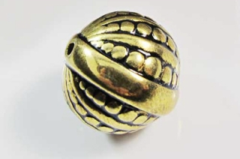 Переходящий приз "Золотой арбуз".

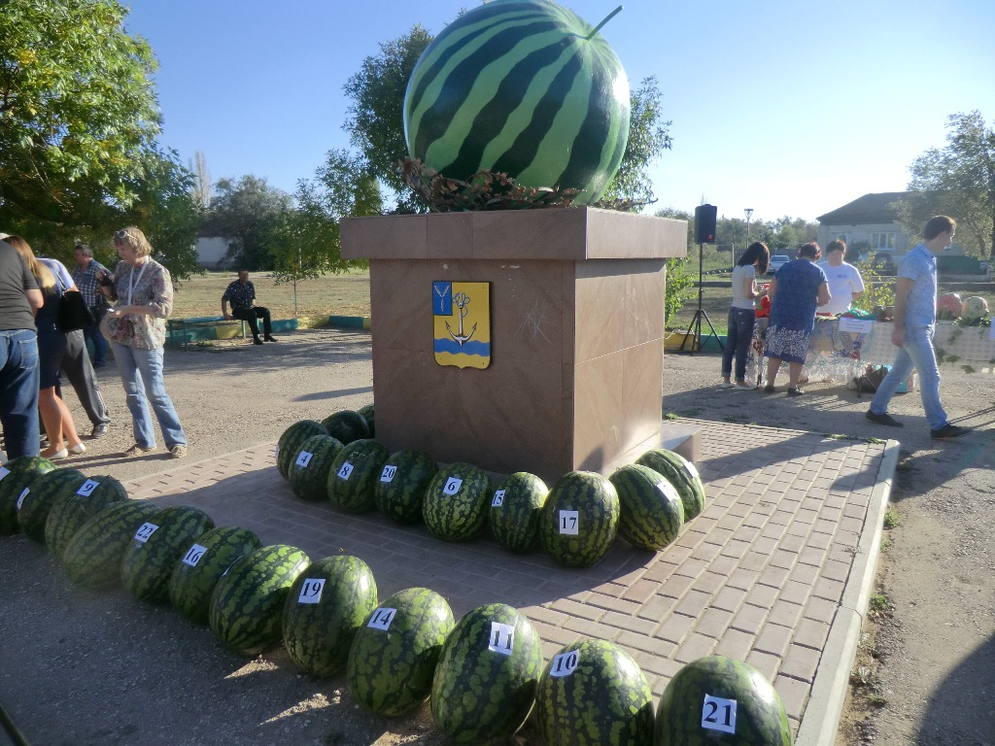

Памятник арбузу в п. Ровное.

Наблюдение за ростом и развитием арбузов

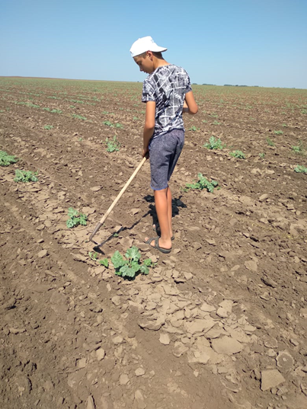
.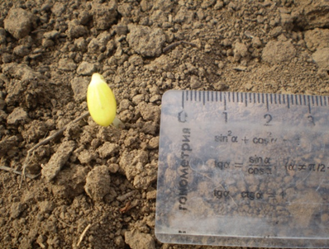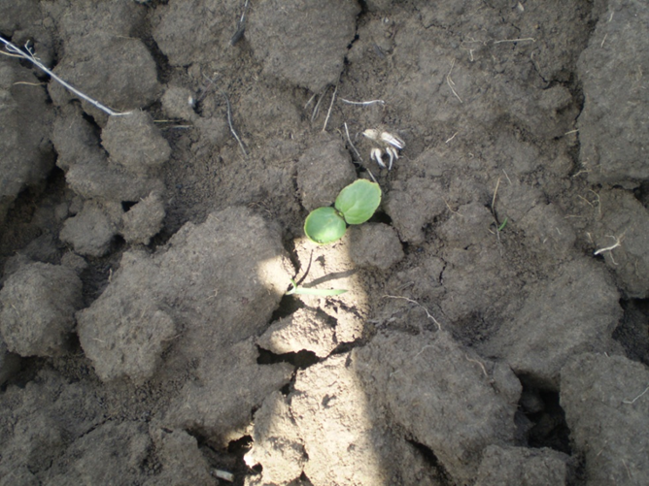

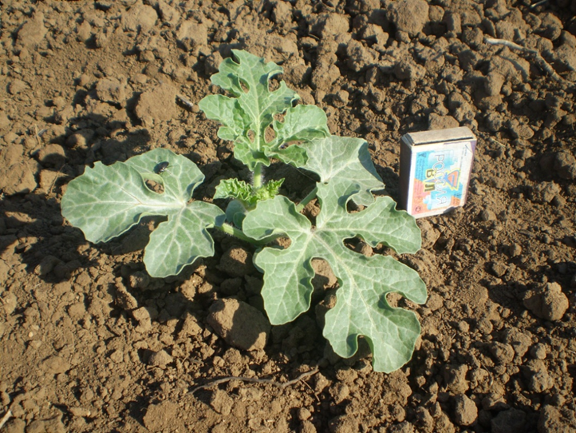

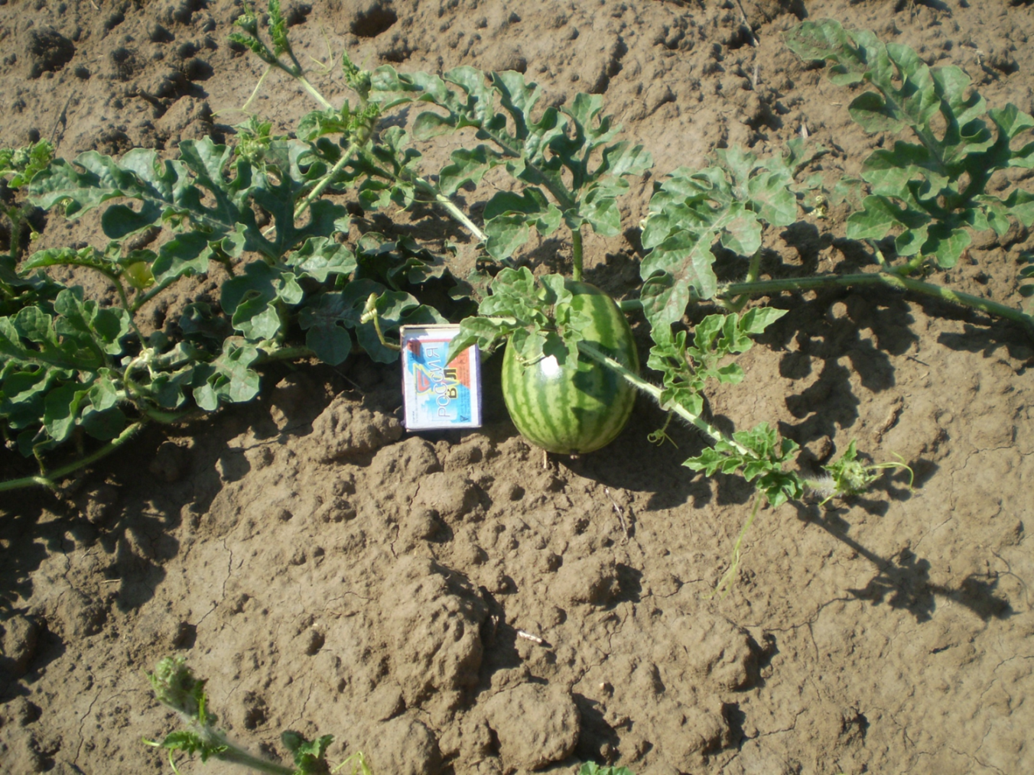

Процесс обработки полей
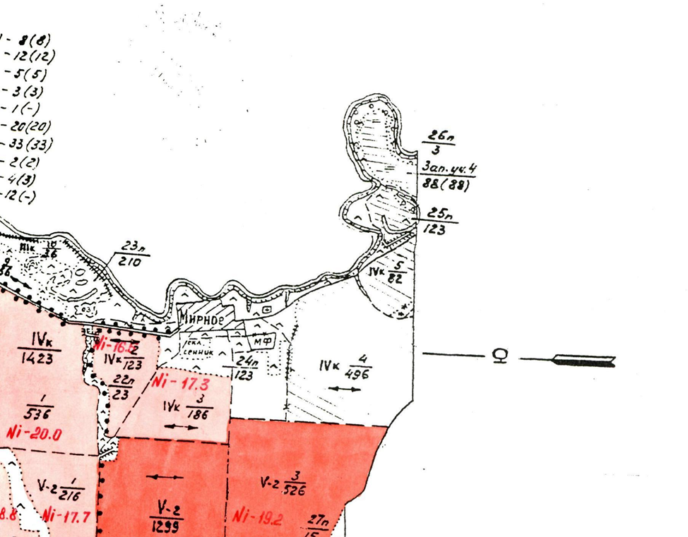

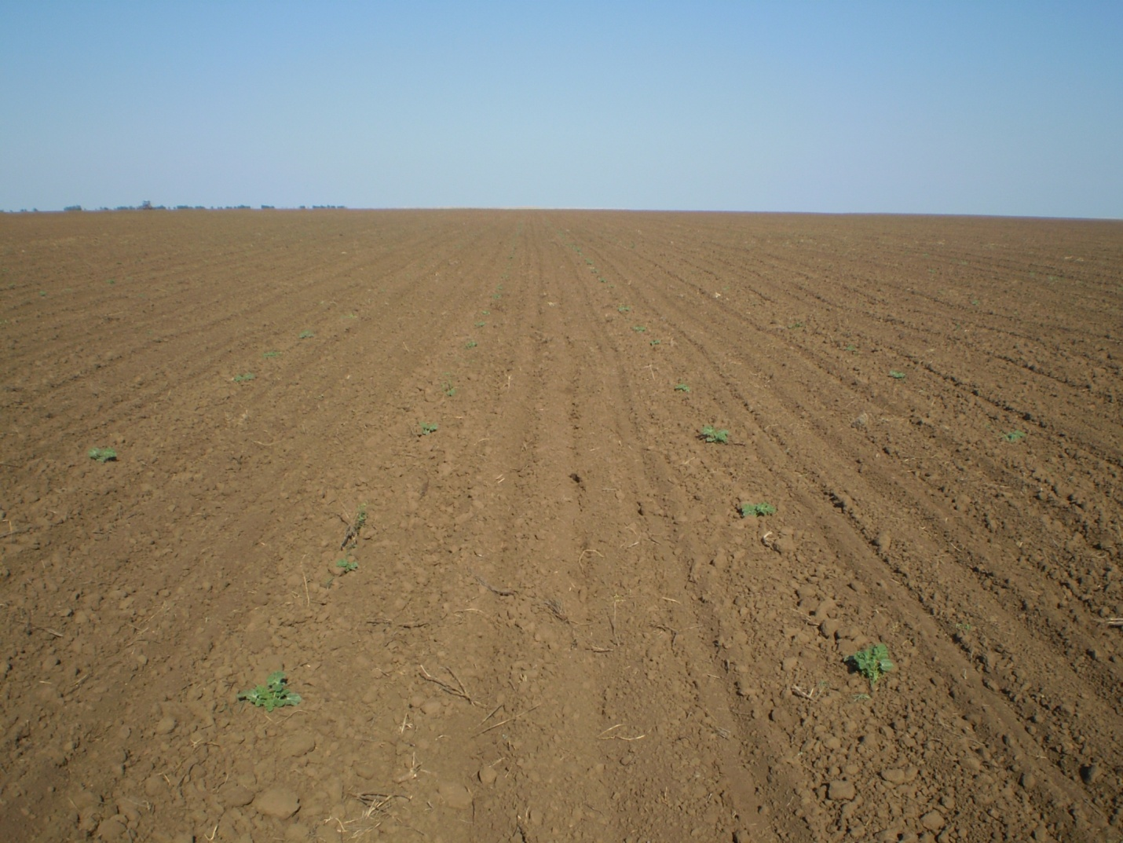
Поле после культивации
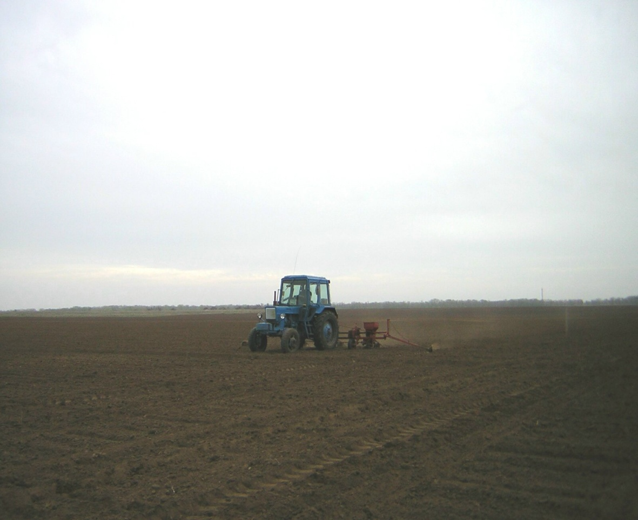
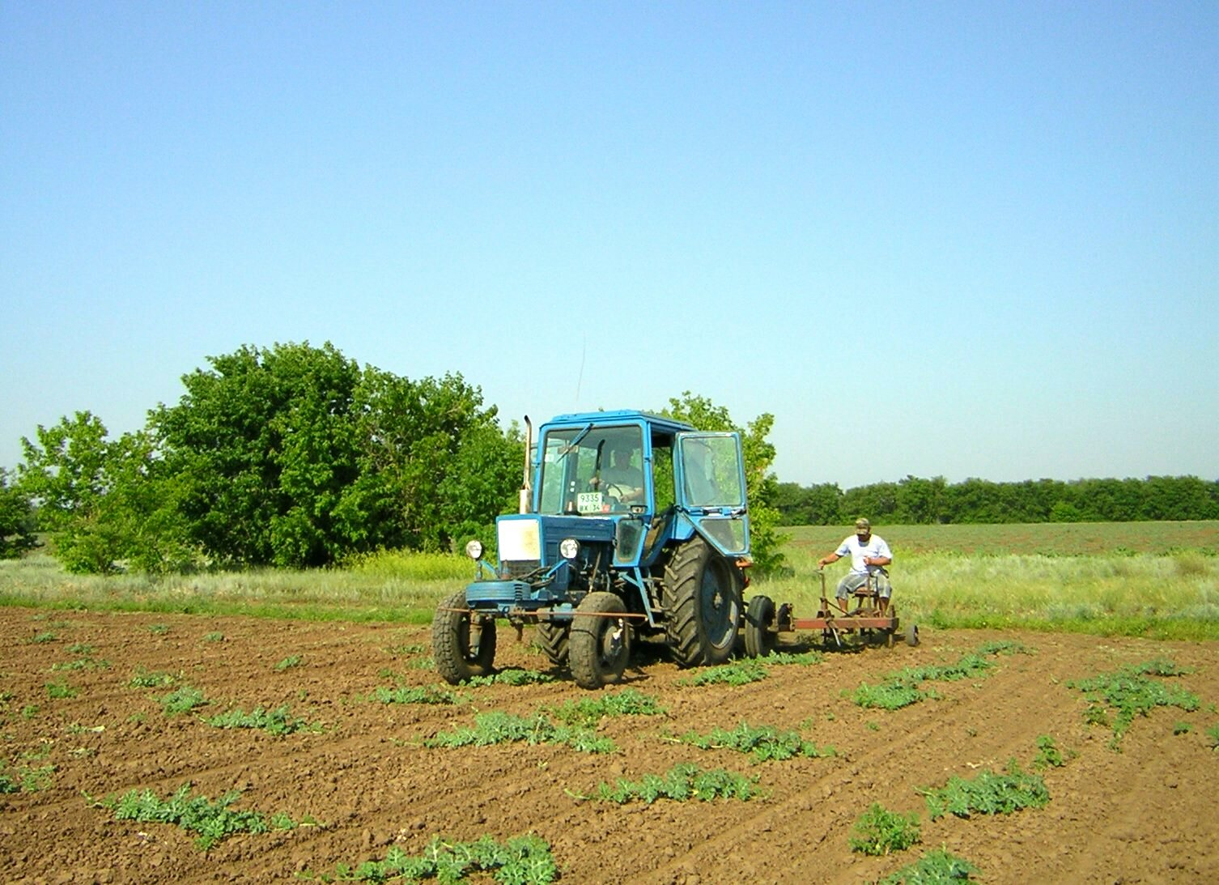

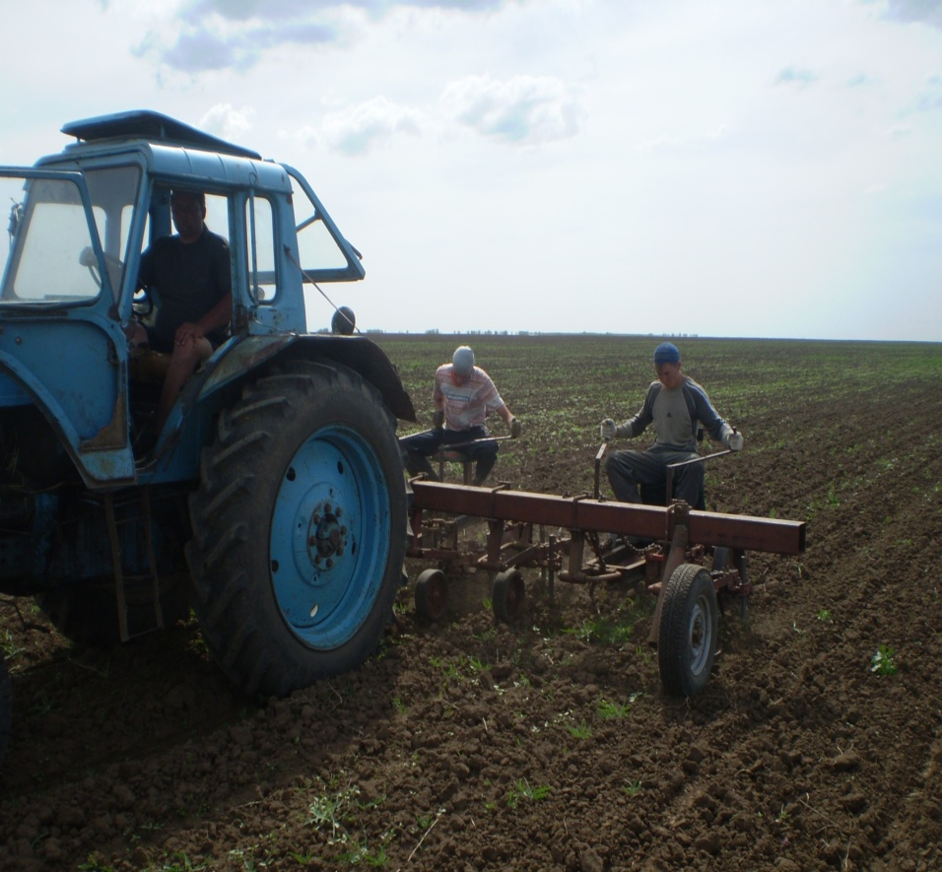

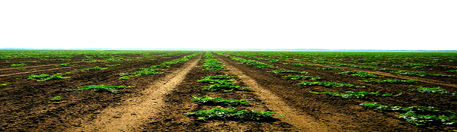

Урожай 2021 года

